Chế độ thực đơn dinh dưỡng phát triển toàn diện cho trẻ 4 tuổi
1. Sự phát triển của trẻ 4 tuổi

Về não bộ
Vào thời gian 4 tuổi, não bộ của trẻ sẽ đạt được khoảng 80% so với não người trưởng thành, và tiếp tục phát triển đạt khoảng 90% khi 5 tuổi. Mặc dù, giai đoạn này, não bộ không phát triển nhanh như 2 năm đầu đời nhưng nó vẫn tiếp tục cho tới khi trẻ 8 tuổi. Vì vậy, thực đơn dinh dưỡng cho bé 4 tuổi để giúp não bộ trẻ phát triển trong giai đoạn này rất cần thiết.

Về kỹ năng vận động
Kỹ năng vận động của trẻ liên tục được hoàn thiện và trở nên thành thục hơn. Các động tác như mặc quần áo, tự xúc cơm, leo trèo, chơi thể thao khá nhanh nhẹn và lanh lợi. Trẻ không cần nhận nhiều sự trợ giúp từ cha mẹ khi chạy nhảy, vui chơi.

Về cảm xúc
Trẻ bắt đầu biết kết bạn, lựa chọn bạn và bạn bè là một phần cảm xúc quan trọng trong đời sống xã hội của trẻ. Đây cũng là cơ hội để cha mẹ hướng dẫn trẻ có những hành vi tốt. Cùng bạn bè nỗ lực trong vấn đề khi ăn uống, vui chơi cùng bạn bè.

Về trọng lượng, chiều cao
Theo các bác sĩ, trung bình, trẻ lên 4 sẽ tăng khoảng 100 – 200gr/tháng, cao 0,5 – 1cm/tháng. Chiều cao trung bình ở tuổi lên 4 khoảng 105 – 107cm, nặng khoảng 18kg.

2. Chế độ, thực đơn dinh dưỡng cho bé 4 tuổi
Chế độ ăn uống ở trẻ 4 tuổi cần linh hoạt vì thái độ ăn uống của con hoàn toàn khác so với giai đoạn từ 0 tháng – 3 tuổi. Trẻ 4 tuổi đã bắt đầu có chính kiến riêng về khẩu vị ăn uống. Một số thực phẩm trẻ có thể thích trong 1 tuần đầu, nhưng sang tuần mới trẻ sẽ không ăn chúng nữa.
Hành động ép trẻ ăn uống theo sở thích của bố mẹ chỉ khiến con cảm thấy chán ăn, tủi thân vì nghĩ cha mẹ không hiểu, không thương mình.

Vì vậy, thực đơn cho bé 4 tuổi cần đa dạng, bên cạnh thiết kế món ăn đạt chuẩn dinh dưỡng, cha mẹ cần chiều theo một số sở thích lành mạnh ở trẻ như làm món ăn con thích chẳng hạn.
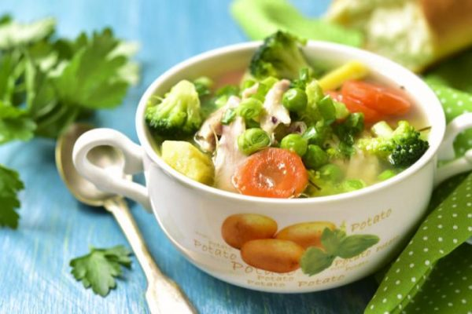
Canh cho bé 4 tuổi
Và điều quan trọng là cha mẹ cần phải cân bằng việc khuyến khích trẻ ăn những thực phẩm giàu dinh dưỡng và vẫn cho phép trẻ tự chọn món ăn mình yêu thích trong ngày.
Cha mẹ cũng lưu ý, việc cho trẻ ăn trong 1 ngày không quan trọng bằng dinh dưỡng trẻ hấp thu trong 1 tuần. Vì vậy, có thể hôm nay trẻ không ăn nhiều nhưng ngày mai trẻ sẽ ăn nhiều. Và điều đó hoàn toàn bình thường. Trẻ 4 tuổi đã có những xúc cảm riêng và rất đặc biệt. Cha mẹ tôn trọng sự lựa chọn của trẻ, đồng thời cần giải thích con hiểu nên lựa chọn điều gì là tốt nhất.

Trong đó, khi thiết kế thực đơn cho trẻ/ngày, mẹ lưu ý:
Cần đảm bảo bữa ăn của con đầy đủ dinh dưỡng: đạm, sắt, kẽm, selen, iot, folate, vitamin A, choline, DHA, ARA.
3 bữa ăn chính/ngày (cơm và các loại thực phẩm thịt, cá, trứng, rau)
1 bữa phụ bao gồm: sữa chua, trái cây, váng sữa, bánh flan, chè
Uống 700 – 800ml sữa/ngày (sữa tươi, công thức)
Khi nấu thức ăn, mẹ nên thêm vào 1 – 2 thìa dầu gấc hoặc dầu oliu, dầu mè cho bé để tăng hấp thu các vitamin.

3. Thực đơn cho bé 4 tuổi chi tiết

Thực đơn 1:
Bữa sáng (6h30 – 7h30): Một chén mì nấu nước lèo thịt heo băm, cải bó xôi và nửa ly sữa (100-150ml).
Bữa phụ (9h): Một hũ yaourt.
Bữa trưa (11h – 11h30): Cơm ăn cùng thịt bò xào khoai tây, canh bí nấu tôm, dưa hấu.
Bữa phụ (14h – 14h30): Sữa tươi hoặc sữa công thức.
Bữa chiều (17h – 17h 30): Cơm với cá nục kho mềm, rau xào thập cẩm và canh cà chua trứng, chuối chín.
Bữa tối (20h – 20h30): 1 ly sữa.

Thực đơn 2:
Bữa sáng (6h30 – 7h30): Súp thịt bò khoai tây, phô mai.
Bữa phụ (9h): 1 hộp sữa.
Bữa trưa (11h – 11h30): Cơm, thịt viên sốt cà chua, canh cải dún nấu tôm, vú sữa.
Bữa phụ (14h – 14h30): Bánh bông lan.
Bữa chiều (17h – 17h 30): Cơm, trứng chiên thịt nấm rơm, canh bí đỏ nấu thịt, đu đủ chín.
Bữa tối (20h – 20h30): 1 ly sữa.

Thực đơn 3:
Bữa sáng (6h30 – 7h30): Bánh mì sandwich ăn kèm trứng ốp la, cà chua, nửa ly sữa.
Bữa phụ (9h): Một hũ yaourt
Bữa trưa (11h – 11h30): Cơm, cá thu kho thơm, canh cua nấu rau mồng tơi, sa bô chê.
Bữa phụ (14h – 14h30): Sữa, bánh quy.
Bữa chiều (17h – 17h 30): Cơm, mướp giá xào gan gà, canh khoai môn nấu thịt, chuối chín.
Bữa tối (20h – 20h30): 1 ly sữa.
Mẹ có thể dựa vào những thực đơn gợi ý này và thay đổi thành phần món chính để bữa ăn của trẻ phong phú hơn mà vẫn đảm bảo đủ chất cần thiết

